МБДОУ Тацинский д/сад «Колокольчик»
Памятка о профилактике гибели детей от пожаров и недопущению оставления детей без присмотра взрослых
Автор-разработчик- старший воспитатель Адарченко Н.А./апрель 2018года/
Уважаемые родители!

Рассказывайте детям о правилах пожарной безопасности, будьте примером во всех ситуациях, связанных с соблюдением правил пожарной безопасности! Помогите сформировать у детей чувство опасности огня. Пусть они узнают об угрозе огня из Ваших рассказов, предостережений и картинок, нежели из реальной жизни!!! Помните: вы ответственны за безопасность Ваших детей! Закрепляйте с детьми правила пожарной безопасности:
- Не играть со спичками!
- Не включать электроприборы, если взрослых нет дома!
- Не открывать дверцу печки!
- Нельзя бросать в огонь пустые баночки и флаконы от бытовых химических веществ, особенно аэрозоли!
- Не играть с бензином и другими горючими веществами!
- Никогда не прятаться при пожаре!
- Если в комнате огонь, нужно выбираться из нее на четвереньках и звать взрослых!
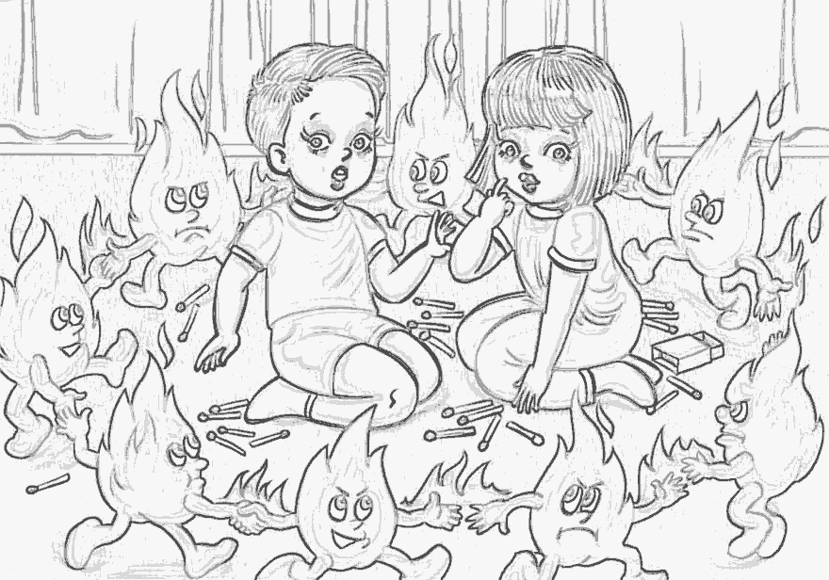
При пожаре звонить «101» или «01» (назвать свой адрес, телефон, фамилию и что горит)! Не играть с огнем! Зачастую, решающим фактором в возникновении пожара и гибели детей является отсутствие контроля со стороны взрослых. Родители оставляют одних детей без присмотра, кроме этого, уходя из дома, закрывают их на ключ, чем исключают возможность для ребенка самостоятельно покинуть горящее помещение. Лучший способ предотвратить несчастные случаи с ребенком - не оставлять его без присмотра.

Помните, что:

Во-первых - спички, зажигалки и другие источники открытого огня должны храниться в недоступном для детей месте. Все, что ребенку нельзя трогать, должно быть физически для него недоступно.

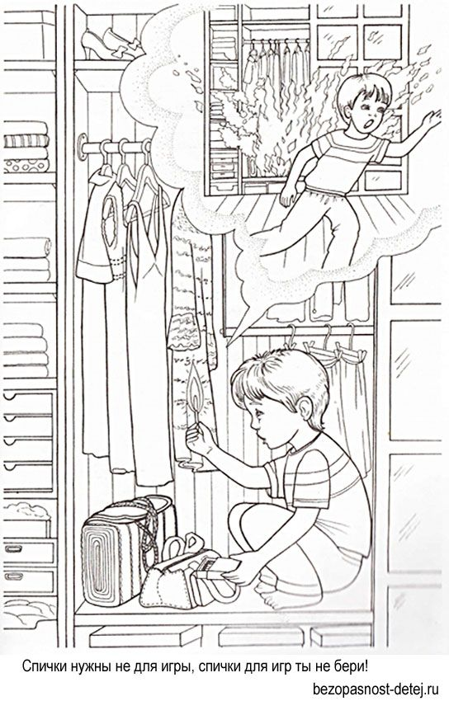
Во - вторых - чаще контролируйте ребенка, интересуйтесь чем он занимается. Необходимо организовать его досуг. Родители должны строго определить правила пользования бытовыми приборами: т.е. что и когда нужно включать, а что без присутствия родителей включать и трогать нельзя.

В-третьих - необходимо объяснить своему ребенку, от чего может произойти пожар, и к каким серьезным последствиям он может привести. Так же ребенок должен знать, что делать, если пожар все-таки произошел. Объясните детям, что прятаться ни в коем случае нельзя, а необходимо срочно покинуть горящее помещение, выйти на улицу в безопасное место и обязательно сообщить о пожаре в пожарную охрану, родителям или соседям.

Правила безопасного поведения при возникновении чрезвычайных ситуаций в местах массового пребывания людей (вокзалах, развлекательных центрах)
1. Будьте внимательны, если вы обратили внимание на людей, чье поведение показалось вам странным, заметили бесхозный, необычный предмет или обратили внимание на другие подозрительные мелочи, сообщайте об этом сотрудникам правоохранительных органов.
2. Никогда не принимайте от незнакомцев пакеты и сумки, не оставляйте свой багаж без присмотра.
3. Договоритесь с членами семьи о плане действий в чрезвычайных обстоятельствах, определите постоянное место встречи в экстренной ситуации, запишите номера телефонов и адреса электронной почты друг друга.
4. Всегда узнавайте, где находятся резервные выходы из помещения.
5. Если началась суматоха или вы заметили активное передвижение сотрудников спецслужб в определенном направлении, идите в другую сторону.
6. Старайтесь не поддаваться панике, что бы ни произошло.
7. Постарайтесь сохранять спокойствие и выдержку, успокойте находящихся рядом людей, особенно женщин.
8. Не стойте возле мусорных контейнеров, телефонных будок, урн, детских колясок, бесхозных сумок - часто именно в этих местах закладывается взрывчатка.
9. Занимайте место спиной к стене, тогда вы сможете видеть все, что происходит вокруг.
10. Осматривайтесь по сторонам, фиксируйте возможные места, где можно спрятаться в случае опасности.
11. Закройте багаж на замок, чтобы никто не смог подложить вам наркотики или взрывное устройство.
12. Крепко держите ребенка за руку или несите его на руках, если он совсем мал.
13. Заучите заранее с ребенком его адрес и фамилию, а до той поры вкладывайте ему в карман записку с необходимой информацией.
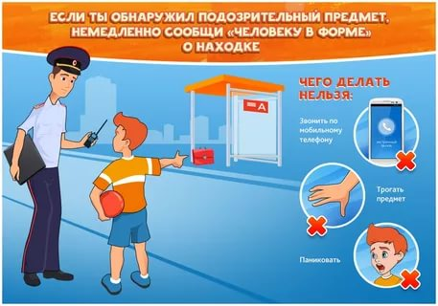
14. Если ребенок потерялся в людном месте, дайте объявление по громкой связи- сообщите фамилию и имя ребенка, его приметы и место, где его ожидают родители. Следует также обратиться в дежурную часть полиции
